Moodle系統操作指南 (I)
- 增加學生帳號
  - 下圖的畫面稱為平台首頁。(網址: http://eproject.thu.edu.tw )
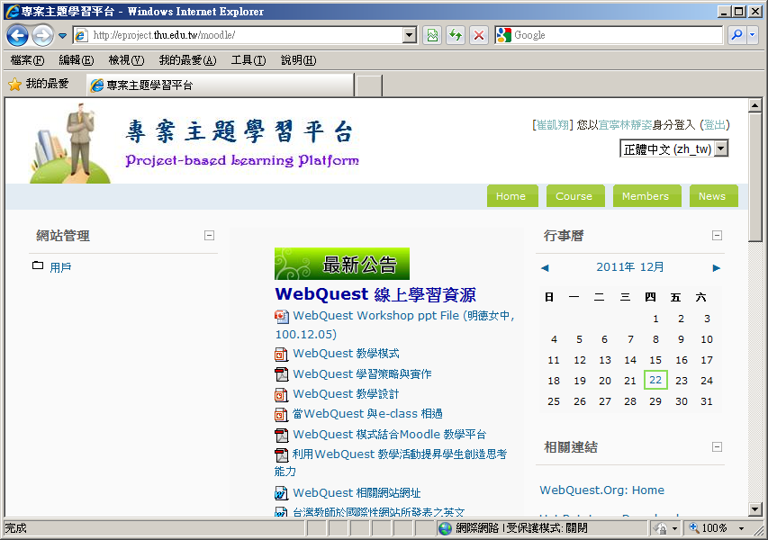
  - Moodle平台首頁 => 用戶 => 帳戶 => 新增一個使用者：
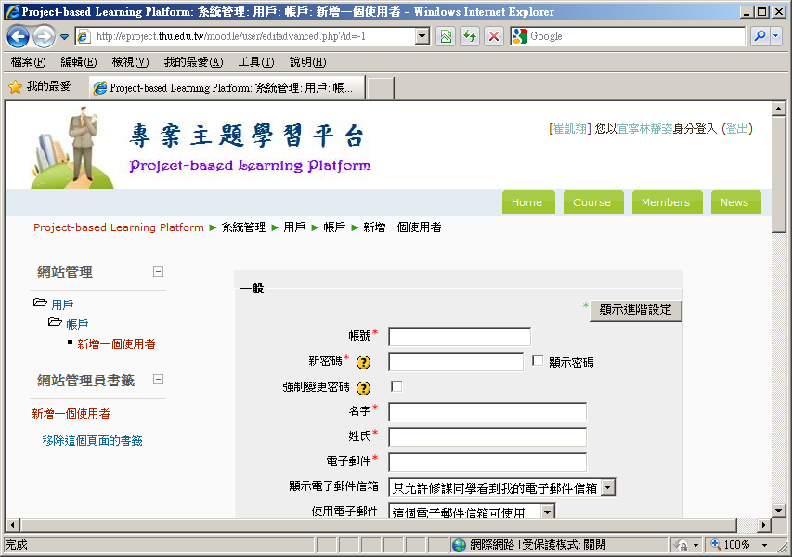
  - 填寫所有打星號的欄位，按最下面的『更新個人資料』。
- 功能區塊
進入個人所屬的課程後，會看到如下圖的畫面：
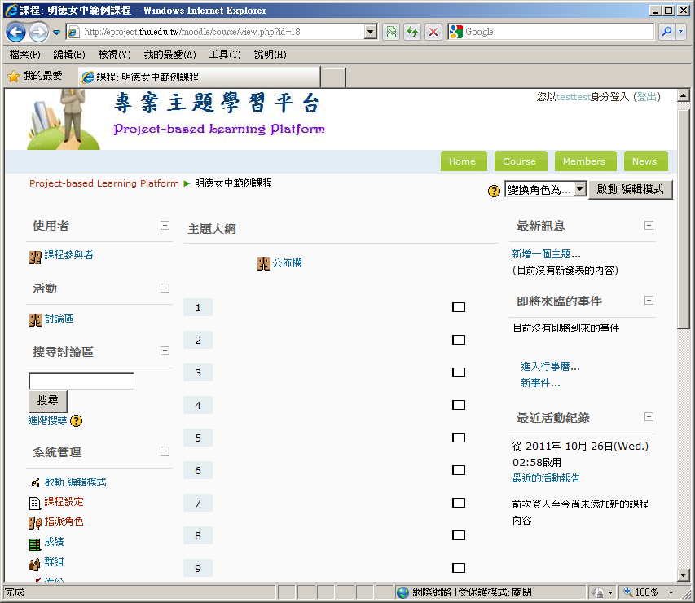
  - 此畫面稱為『課程首頁』。
  - 左方系統管理區，可以對這門課程進行設定。
  - 右上角的『啟動編輯模式』按鈕，可以對課程內容編輯。
  - 『啟動編輯模式』選單可切換成學生身分，對編輯後的結果進行預覽。
- 將學生加入課程
  - 進入課程首頁後，點選左方『指派角色』，點選『學生』。
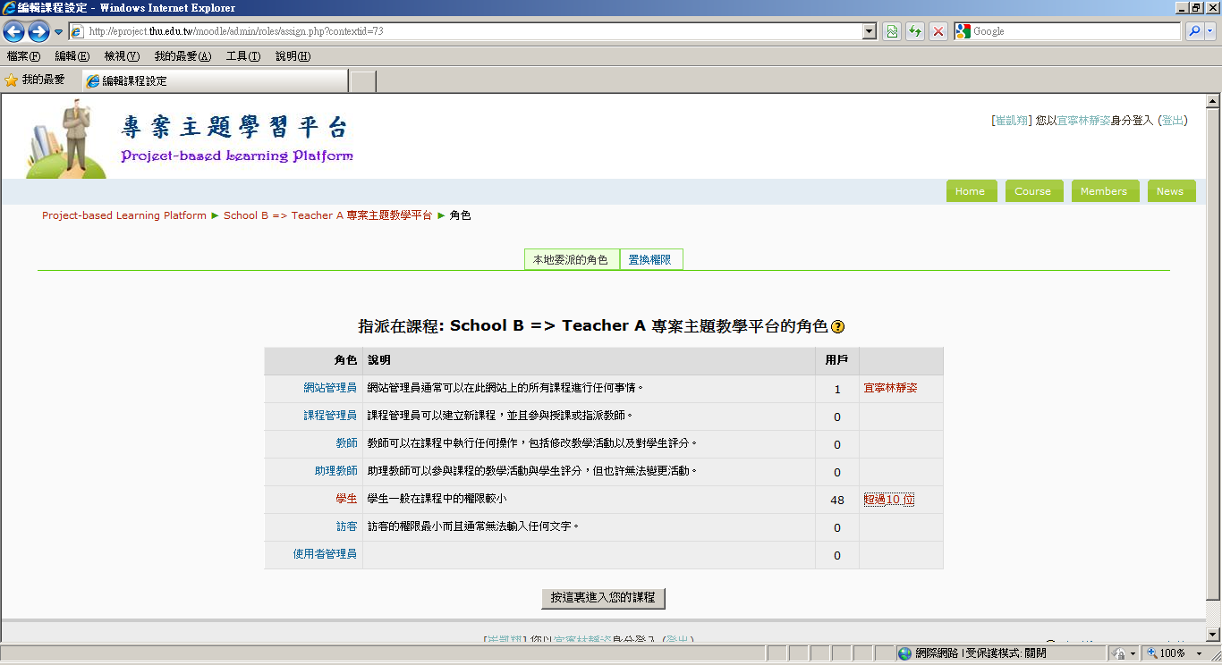
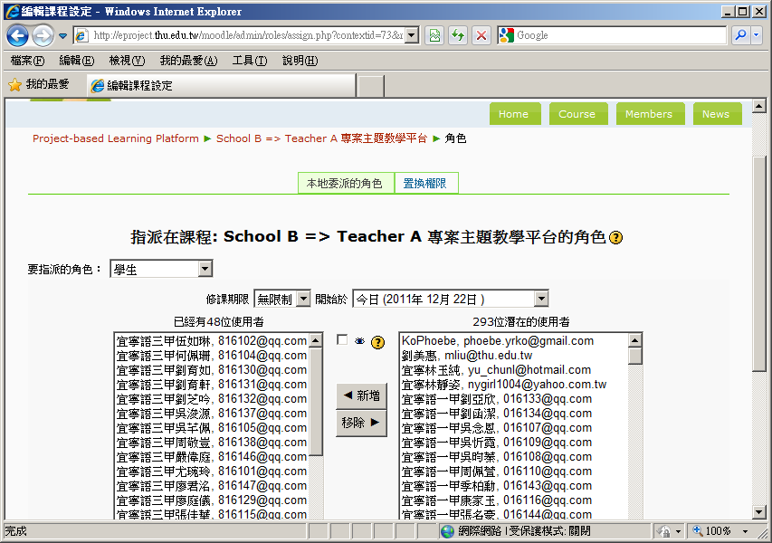
  - 畫面右側為所有學生，畫面左側為本課程的學生，中間有新增移除按鈕可以編輯。
- 課程設定
  - (請先回到課程首頁)
  - 點選左方系統管理區的課程設定，教師可以設定課程名稱及呈現方式。
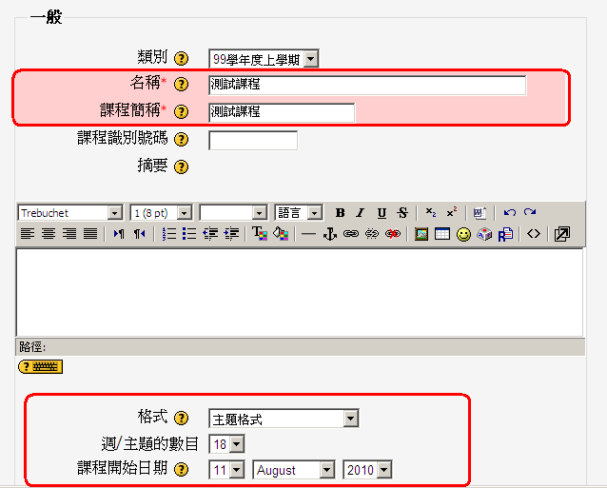
  - 格式的地方可以設定課程呈現方式
  - 主題格式：由教師自行定義主題，依照主題呈現課程。
(下方可設定共有幾個主題)
  - 週曆格式：以日期(週)為單位，每週為一個課程主題。
(下方可設定共有幾週及開始的日期)
  - 課程首頁中的由左到右分別代表，
固定在右方，搬移，編輯，刪除，隱藏，設定群組。
- 檔案上傳及網站連結
  - 檔案上傳分為兩個步驟。
  - (請先回到課程首頁)
  - 首先，要先把檔案傳到主機上，這個部份要先點選左邊系統管理選單的檔案。
  - 畫面上會列出『這門課程』的檔案，可以點選下方的『新增子目錄』及『上傳檔案』按鈕，對課程內的檔案進行編輯。
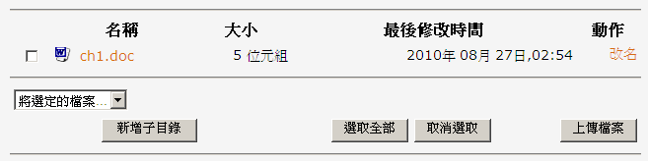
  - 或是將檔案勾選以後，以下拉式選單進行『刪除』、『搬移』等作業。
  - 以上步驟僅將檔案傳送到主機上，目前為止學生是看不到這個檔案的。
  - 第二步驟是要回到課程首頁，點選『啟動編輯模式』。
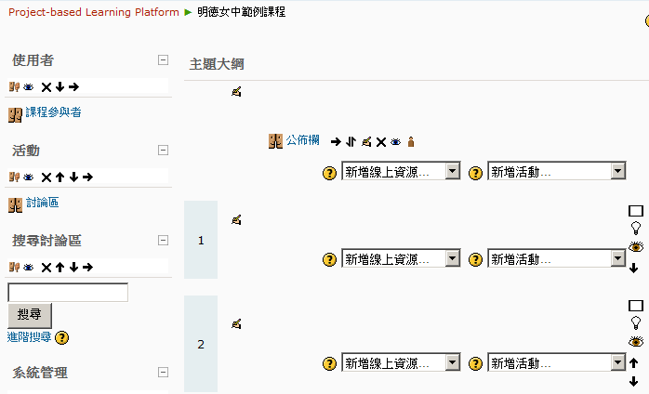
  - 畫面上會看到每個主題下方都有兩個下拉式選單。
  - 『新增線上資源』 - 主要是呈現給學生看的資訊。
  - 『新增活動』 - 主要是可以讓學生參予互動的功能。
  - 點選『新增線上資源』中的『連結到檔案或網站』。
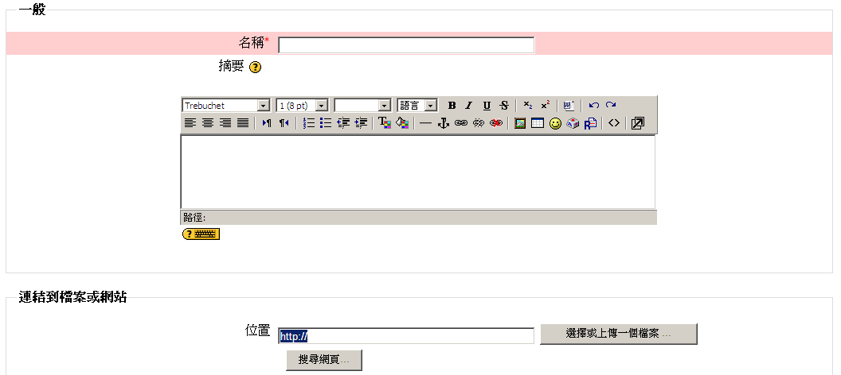
  - 名稱的地方輸入要顯示的名稱
  - 位置的地方可輸入網址(連結到網站)，或是點選『選擇或上傳檔案』按鈕，選擇之前已經上傳的檔案。
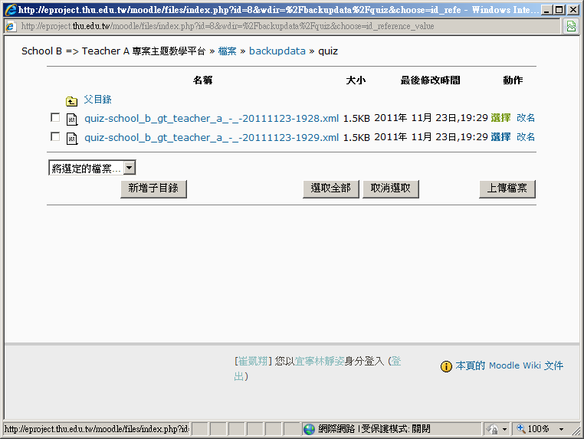
  - 找到想要呈現給學生的檔案，點選『選擇』。
  - 按下最下面的『儲存後回課程主頁』。
- 討論區
  - 請先回到課程首頁。
  - 進入編輯模式，點選『新增活動』中的『討論區』。
  - 教師可以設定討論區的名稱。
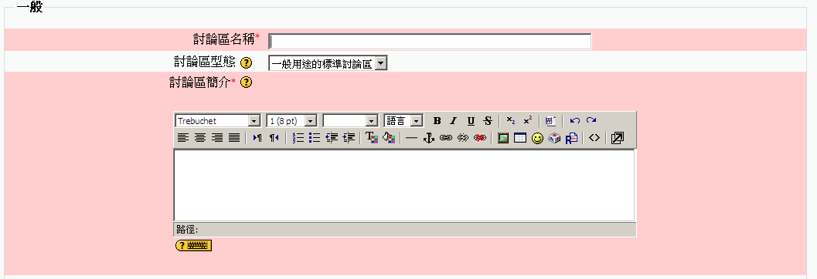
  - 討論區類型有三個選項
    - Q & A型討論區 – 學生可以發起主題，僅教師可以回覆。
    - 一般討論區 – 所有人皆可以發起主題及回覆其他人的主題。
    - 單一簡單討論主題 – 只有一個主題的討論區。
    - 每人僅限發表一個主題 – 每位學生只能發表一個主題。
  - 設定完成後學生即可參與討論區的發言及回覆。
- 作業 (分為三種型態)
  - 請先回到課程首頁。
  - 進入編輯模式，點選『新增活動』中的『作業』(分為三種型態)。
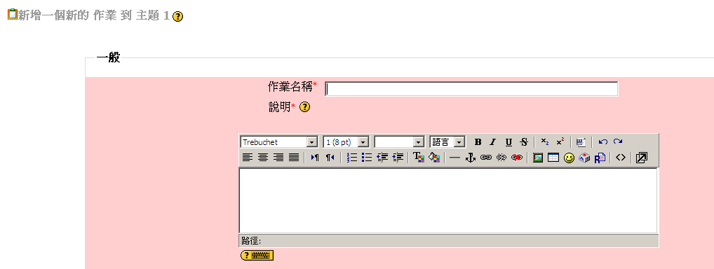
  - 依序輸入作業名稱及作業的說明(內容)。
  - 上傳一個檔案：讓學生繳交檔案(例如: Word檔…等)如下圖所示：
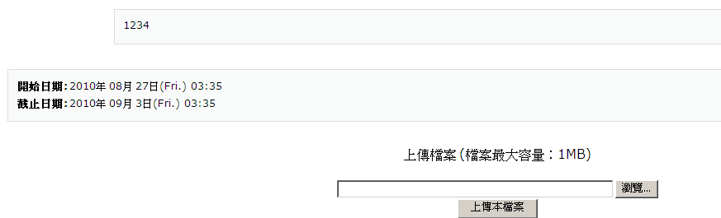
  - 線上文字：學生可以直接以瀏覽器畫面回答問題，如下圖所示：
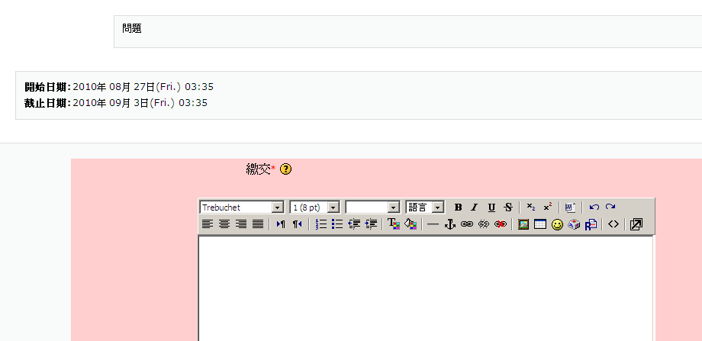
- 測驗
  - 題庫的建置：
    - 點選左方系統管理中的『試題』，可以以『題』為單位，建立題庫。
    - 要建立新的題目，點選『產生新試題』並選擇要出題的題型。
    - 也可以對已經出好的試題進行編輯。
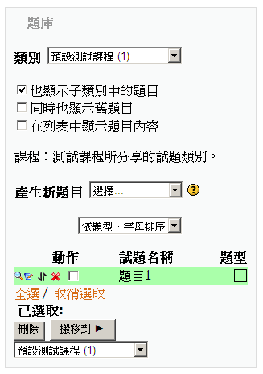
  - 將數個試題出成一份測驗卷
    - 進入編輯模式，點選『新增活動』中的『測驗卷』。
    - 輸入測驗卷的名稱(例如:小考一)，並設定測驗的時間。
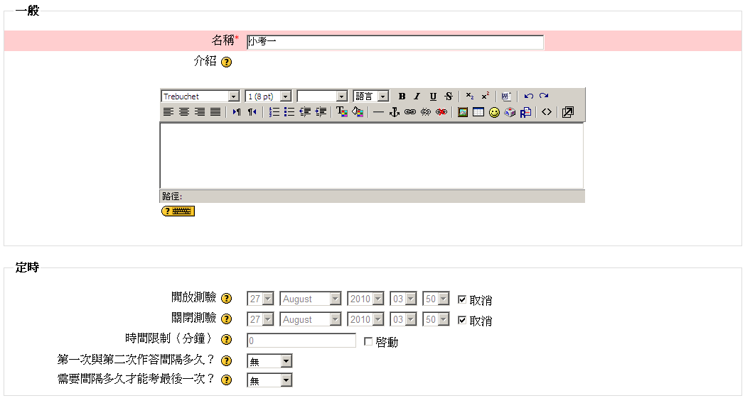
- 點選『儲存後顯示結果按鈕』，會進入挑選試題的畫面，如下圖：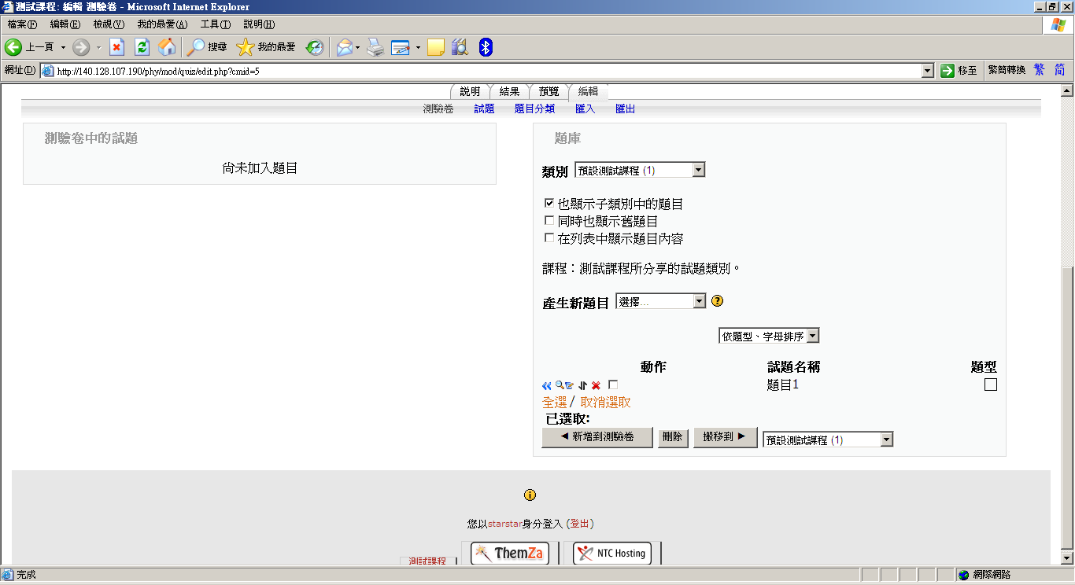
- 畫面左方是『這份測驗卷的題目』，畫面右方是『題庫中的題目』。
- 點選小箭頭將題庫中的題目加入此份測驗卷中。
- 並可以設定測驗卷中各題目的配分及總分。
- 上方『結果』按鈕可以檢閱學生作答的情況，或是如果有需要『人工評分』的題目(例如：申論題)，也可在此進行評分。
- 『預覽』按鈕則模擬學生進行作答的畫面。
- WebQuest 網頁主題探究
  - 請先回到課程首頁。
  - 新增一個活動→網頁主題探究
  - 依序輸入名稱、簡介
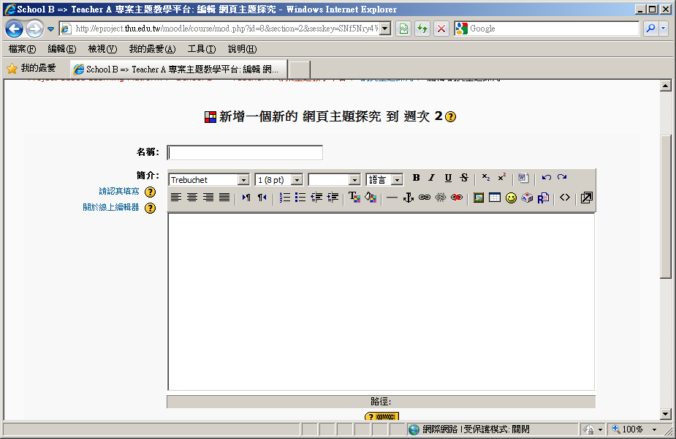
  - 須執行的任務數量：有幾個任務。
  - 每次提交的附件數量：要交幾個檔案。
  - 小組互評請點選『是』。
  - 並記得設定開始與結束時間，點選『更新網頁主題探究』儲存。
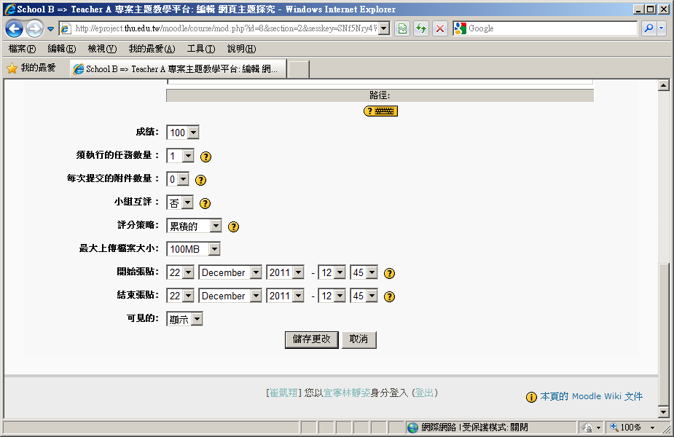
  - 輸入任務目標及評分方式，並點選『儲存更改』。
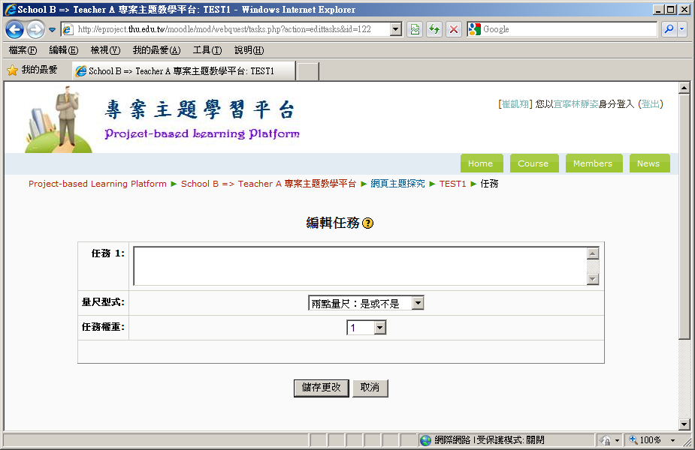
  - 編輯過程及加入資源。
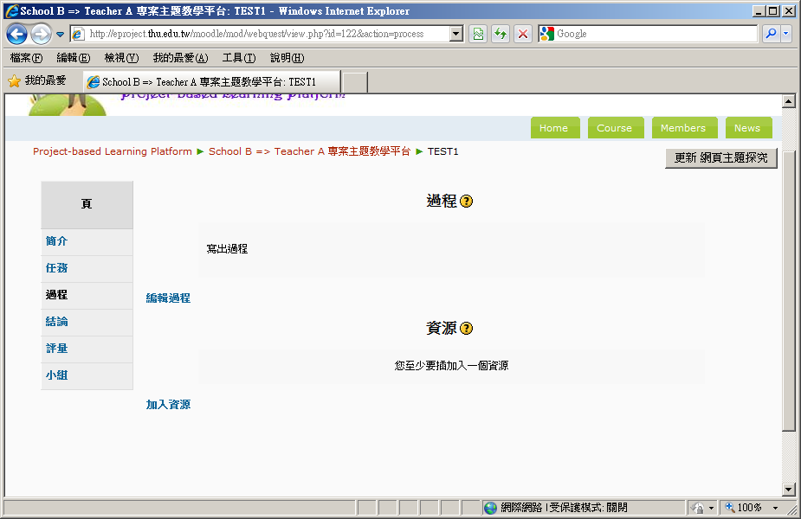
  - 點選左側『結論』，寫下WebQuest需要同學繳交的結論。
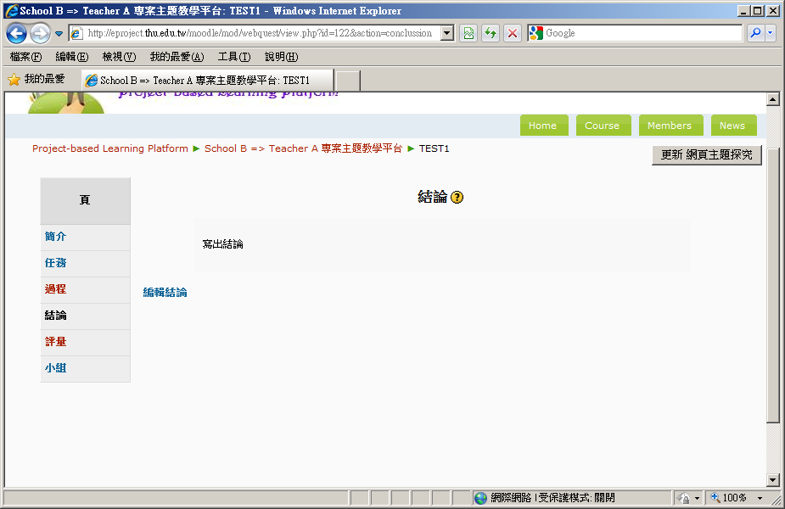
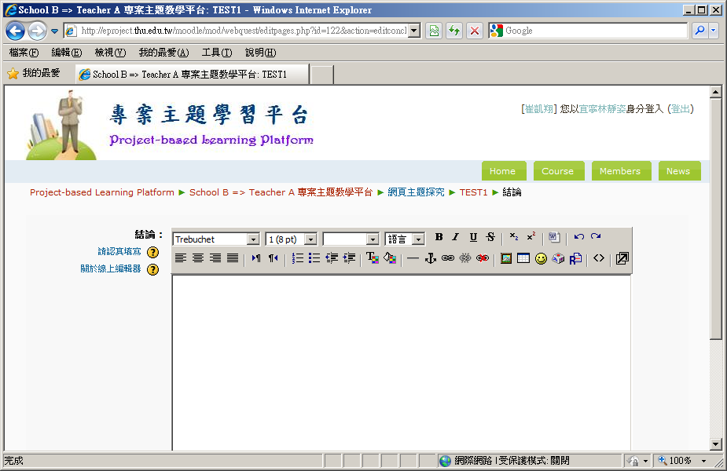
  - 點選左側『小組』幫同學分配組別
  - 點選『加入小組』增加組別。
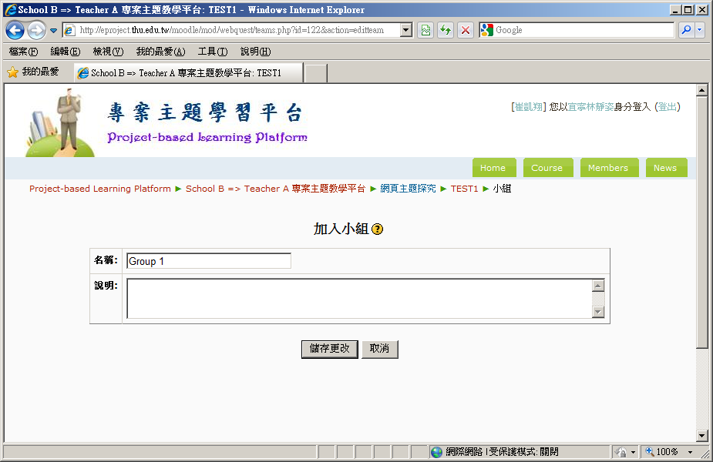
  - 點選剛剛增加的小組，將右側(本課程學生)加入左側(本小組學生)。
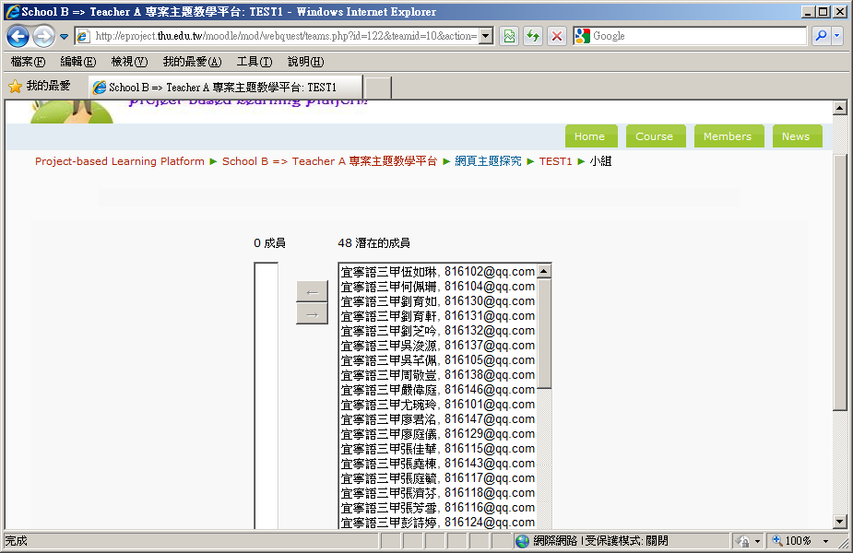
  - 第一位被加入的學生為組長，上傳動作須由組長完成。

